120Họ và Tên: Quách Thanh Phú
MSSV: 3124410278
Bài Làm

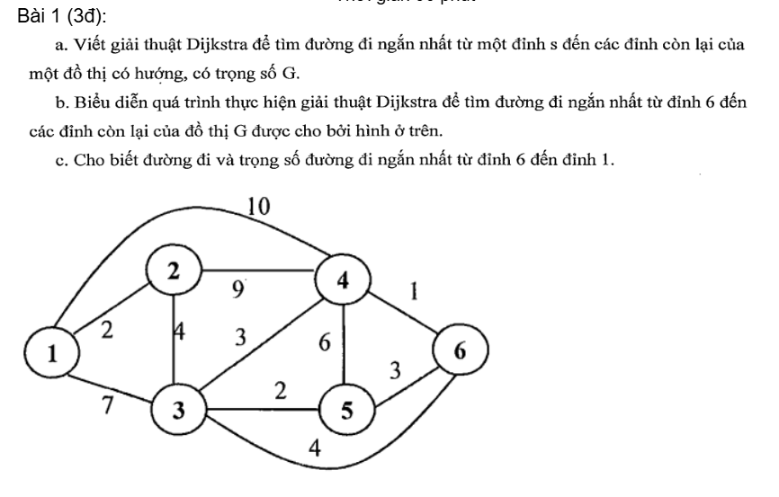
Algorithm Dijkstra(G, w, s)
visited[n] = {0, ..., 0}
dist[n] = {w[s, v0

], ..., w(s, vn−1
)}
visited[s] ← 1, dist[s] ← 0
while có một nút chưa được ghé thăm
chọn một nút chưa được truy cập u, sao cho dist[u] là tối thiểu
visited[u] ← 1
for mỗi x liền kề với u do
if visited[x] = 0 then
dist[x] ← min(dist[x], dist[u] + w[u, x])
end if
end for
end while
return dist
end
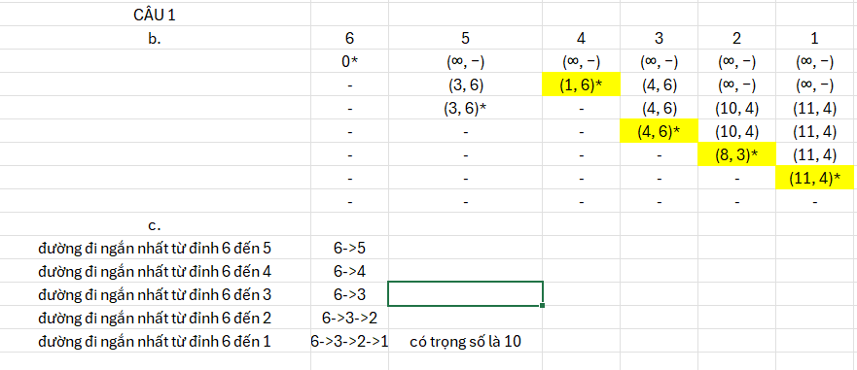
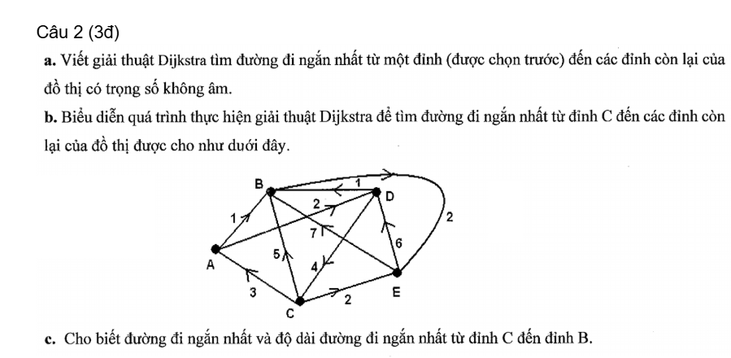
a)
Dijkstra(G, s)
for mỗi đỉnh v trong G:
d[v] ← ∞
truoc[v] ← null
d[s] ← 0
T ← tập tất cả các đỉnh

while T ≠ ∅:
u ← đỉnh trong T có d[u] nhỏ nhất
loại u khỏi T
for mỗi đỉnh kề v của u:
if d[v] > d[u] + w(u, v):
d[v] ← d[u] + w(u, v)
truoc[v] ← u
return d, truoc
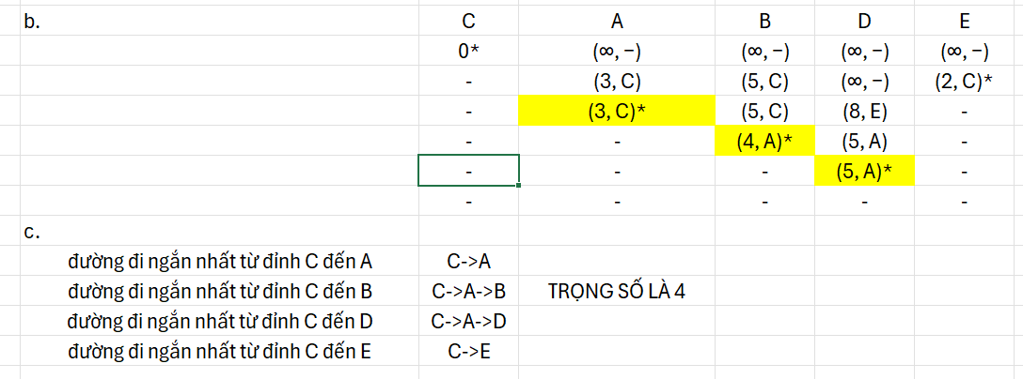

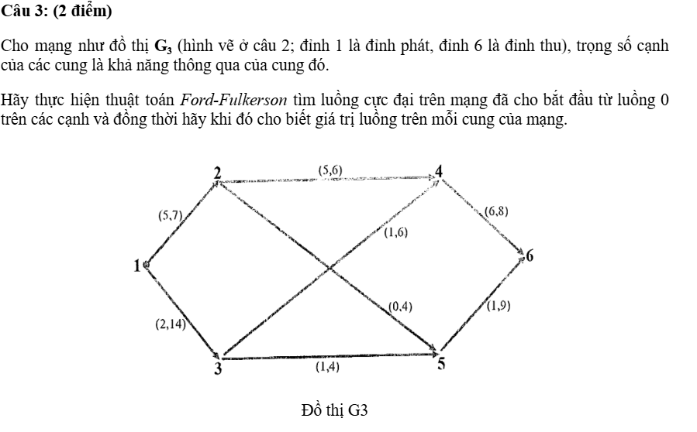

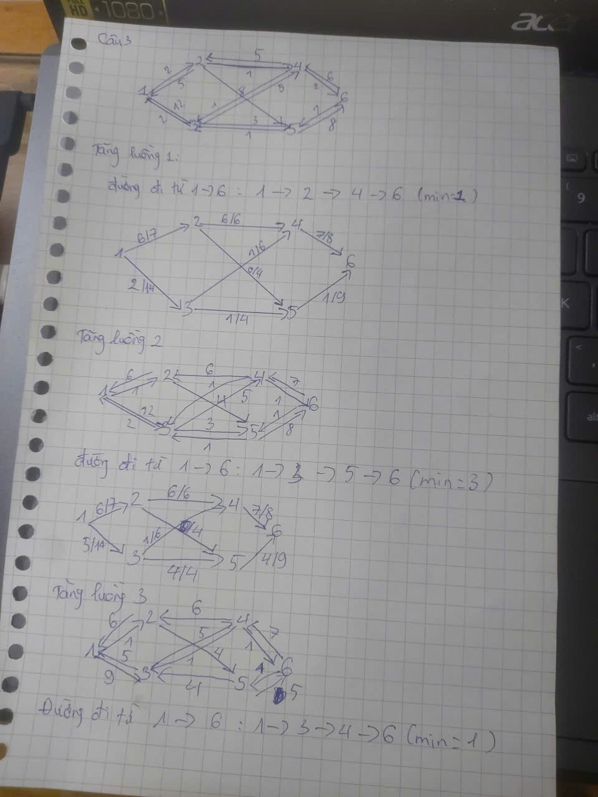
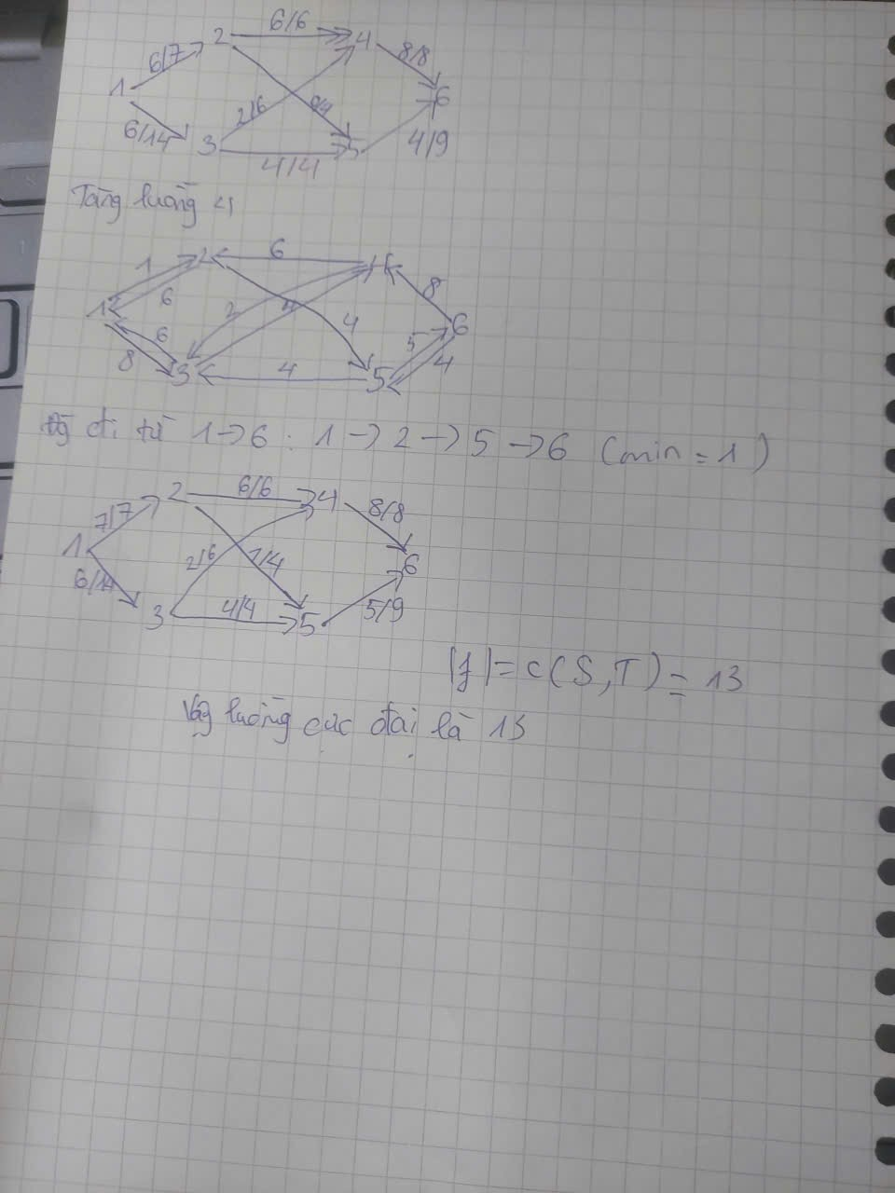

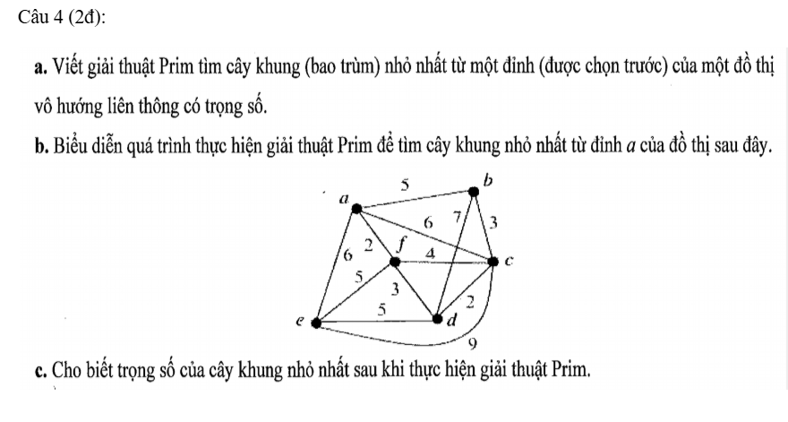
a)
for each u ∈ V[G]
do key[u] ← ∞ // key[u] là trọng số nhỏ nhất của cạnh nối u
π[u] ← NIL // π[u] là đỉnh trước u trong cây MST đang xây dựng
key[s] ← 0
Q ← V[G]

while Q ≠ ∅
do u ← Extract-min(Q) // u là đỉnh có key nhỏ nhất
for each v ∈ Adj[u]
do if v ∈ Q and w(u, v) < key[v]
then π[v] ← u
key[v] ← w(u, v)

b)
